地域安全 |  | 令和５年９月
 | 指 導 員 情 報 | 瑞穂・本巣・北方地区防犯協会
第１９１号 |  | 北 方 警 察 署

１ 校区別刑法犯（罪種別）認知件数（令和５年１月～８月末）

令和５年８月末の岐阜県下の刑法犯認知件数は7,755件と前年同期比で＋1,523件（＋24.4%）増加しました。
北方署管内では刑法犯認知件数は８月末576件と前年同期比+170件（＋41.9%）増加しました。
北方署管内窃盗被害は８月末現在414件で侵入盗被害も59件発生しています。


２ 窃盗犯（主要手口別）認知件数 （令和５年１月～８月末）

＜令和５年８月末の窃盗犯事件の発生状況＞
○ 令和５年８月末の岐阜県下の窃盗犯認知件数は5,148件で前年同期比＋1,233件（＋31.5%）と増加しました。
北方警察署管内は414件で前年同期比+130件（45.8%）と増加しました。
「自転車盗」115件 （前年比＋76件、＋194.9%）「万引き」78件（前年比＋22件、＋39.3%）や、駐車中の自動車の車内や自転車の荷物かごから盗まれる「車上ねらい」が27件（前年比＋4件、＋17.4%）発生しています。


～盗難防止のポイント～
○ 外出時、退店時における出入口の確実な施錠と
安易な場所に鍵を置かない。
○ 防犯カメラ、センサーライト等の設置
○ 窓ガラスへの防犯フイルムの貼り付け
○ 自転車施錠のツーロック など

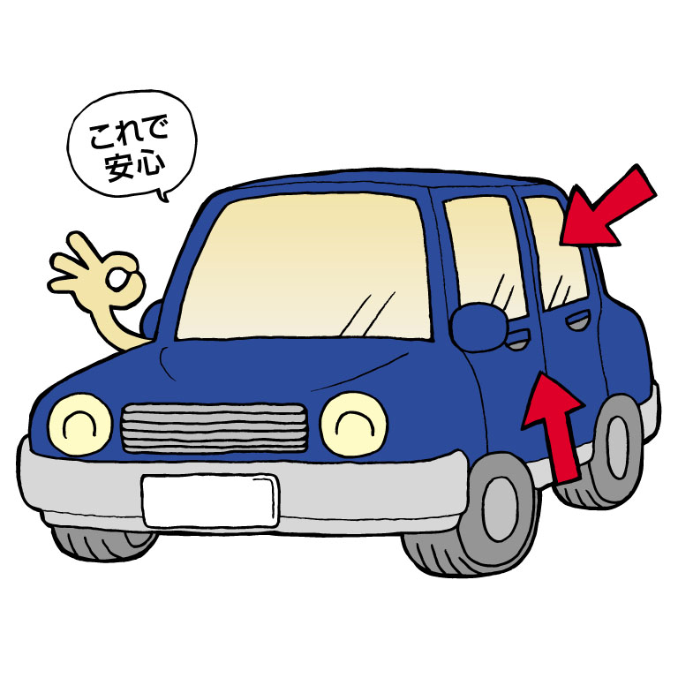

３ 北方署管内不良行為少年の補導人員
（令和５年１月～８月末）

行為種別 | 飲酒 | 喫煙 | 粗暴  行為 | 性的いたずら | 暴走行為 | 家出 | 無断外泊 | 深夜  はいかい | 怠学 | 不健全性的行為 | 不健全  娯楽 | その他 | 合計
人員 | ８ | １８０ | １２ | １ | １ | ７ | １ | ９２ | ８ | ２ | １ | ３１ | ３４４

３ 北方署管内不良行為少年の補導人員

４ 声かけ事案等発生状況
(１) 声かけ等発生件数 （令和５年１月～８月）

 | 瑞 穂 市 |  | 本 巣 市 |  |  |  | 北方町
 |  |  |  |  |  |  |  | 合 計
地 区 別 | 穂 積 | 巣 南 | 真 正 | 糸 貫 | 本 巣 | 根 尾 | 北方町
発生件数 | １７ | ５ | ４ | ２ | １ | ０ | ７ | ３６
前年同期増減件数 | －２ | ＋３ | ±０ | －４ | ±０ | ±０ | －４ | －７  １０

(２) 行為別件数 （令和５年１月～８月）

行為別 | 声かけ | 触り | のぞき | 露出 | つきまとい | 盗み撮り | 抱きつき | その他 | 合計
発生件数 | １４ | ０ | ５ | １ | ３ | ４ | ０ | ９ | ３６

★声かけ事案等の防止のために
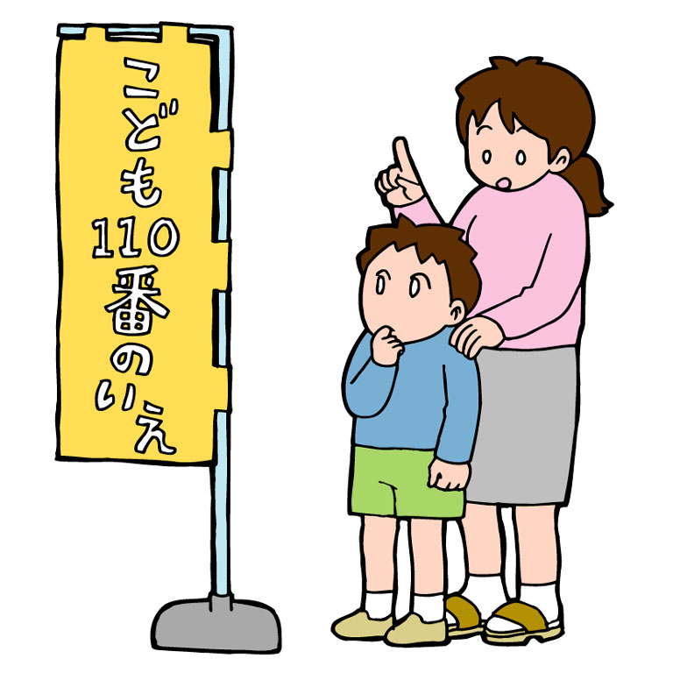
○「散歩しながら」、「畑仕事しながら」、「配達しながら」など
の機会を利用した『ながら見守り』をお願いします。
- 見慣れない人には、積極的にあいさつ、声掛けをするなど、地域
で防犯意識の高さをアピールしてください。
また、不審者からの声かけ等あぶないことにあったら、
「子ども１１０番の家」へかけ込んだり、大声を上げて助けを求める
よう指導していますので、地域の皆さんのご協力と見守りをお願いします。
５つのやくそく～セーフティーファイブ～
- ひとりであそばない ② しらない人についていかない
③ だれとどこであそぶか話す ④ 大きな声でさけぶ ⑤ ちかくの人にたすけをもとめる

５ ニセ電話詐欺の発生状況（令和５年１月～８月末）

- 県下の発生件数

種 別 |  | 認知件数 | 被害金額（約）  yaku
 |  | （前年同期比） | （前年同期比）
ニセ電話詐欺 |  | １６９（＋３１） | ３億４，７４８万円 （＋９，０５３万円）
 | オレオレ詐欺 | ２３（＋１０） | ７，１２２万円 （＋４，５４７万円）
 | 預貯金詐欺 | ３０（＋１６） | ３，４２４万円 （＋１，１０５万円）
 | 架空料金請求詐欺 | ８５（＋１９） | １億５，７３６万円 （＋１，８４１万円）  １,１１３万円 （ －５６５万円）
 | 還付金詐欺 | ９（－１１） | ８９１万円 （－１，４１７万円）
 | 融資保証金詐欺 | ５（ ＋４） | ３３５万円 （ ＋２８２万円）
 | 金融商品詐欺 | ２（ ＋１） | ５，１１０万円 （＋３，１１０万円）
 | ギャンブル詐欺 | ０（ －１） | ０円 （ －１万円）
 | 交際あっせん詐欺 | ０（ ±０） | ０円 （ ±０円）
 | その他の特殊詐欺 | ０（ ±０） | ０円 （ ±０円）
 | キャッシュカード詐欺盗 | １５（ －７） | ２，１３０万円 （ －４１４万円）
被害金額は千円以下を四捨五入
🔶 県下のニセ電話詐欺の被害は、令和５年８月末では、発生１６９件（昨年同期比＋３１件）で被害金額は３億４，７４８万円（前年同期比＋９，０５３万円）と件数、被害金額とも増加しています。
県内で、８月もニセ電話詐欺の被害が多発しました。オレオレ詐欺１１件、預貯金詐欺 ５件、架空料金請求詐欺 １１件、還付金詐欺 ２件、キャッシュカード詐欺盗 ２件、融資保証金詐欺 １件 計３２件 被害にあっています。

- 自動通話録音機等の設置及び留守番電話の
設定が被害防止対策として有効です。

（２）北方警察署管内の発生件数

（令和５年１月～８月）
（令和３年中）
種 別 |  | 認知件数 | 被害金額（約）
 |  | （前年同期比） | （前年同期比）
ニセ電話詐欺 |  | １１（ ＋５） | ２，４７０万円 (＋１，５３６万円)
 | オレオレ詐欺 | ５（ ＋５） | １，２３５万円 (＋１，２３５万円)
 | 預貯金詐欺 | ３（ ＋２） | ３９０万円 ( ＋２４０万円)
 | 架空料金請求詐欺 | ３（ ＋２） | ８４４万円 ( ＋７９４万円)
 | 還付金詐欺 | ０（ －１） | ０円 ( －２２０万円)
 | 融資保証金詐欺 | ０（ ±０） | ０円 ( ±０円)  ±０円）
 | 金融商品詐欺 | ０（ ±０） | ０円 ( ±０円)
 | ギャンブル詐欺 | ０（ ±０） | ０円 ( ±０円)  Purasu
 | 交際あっせん詐欺 | ０（ ±０） | ０円 ( ±０円)
 | その他の特殊詐欺 | ０（ ±０） | ０円 ( ±０円)
 | キャッシュカード詐欺盗 | ０（ －３） | ０円 ( －５１４万円)
※ 各々の詐欺被害金額は千円以下を四捨五入しているため、合計額と一致しないことがあります。

◆北方警察署管内のニセ電話詐欺の被害は、令和５年８月末で発生１１件（前年同期比＋５件）被害額は２，４７０万円（前年同期比＋１，５３６万円）でした。

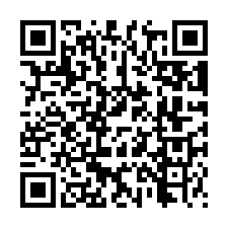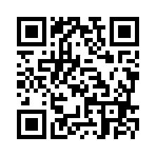
岐阜県警察防犯アプリ
＜地域安全シンボルマーク＞
～時代に即した新たな情報発信による「犯罪の起こりにくい岐阜県」の実現～
『岐阜県警察防犯アプリ』令和２年４月リリース！
主な機能
●犯罪情報の地図表示 ●警察署・交番・駐在所のルート表示
●自主防犯活動機能 ●防犯ブザー ●プッシュ通知など

毎月２０日は地域安全の日

